 | 文 档 编 号 | 产品版本 | 密级
 | SJTU-RJ-2010-5-01-04 | V1.0 | 保密
 | 项目名称： 基于海量真实数据的智能口令管理系统 |  | 共页

基于海量真实数据的智能口令管理系统项目
概要设计说明书
(仅供内部使用)

文 档 作 者： 尹凯涛 日期：2018/05/18
审 核 人 员： 沙金锐 日期：2018/05/18
批 准 人 员： 崔泓睿 日期：2018/05/18


Error: Reference source not found信息安全工程学院
网络与嵌入式系统实验室
版权所有 不得复制

目录
目录 2
1. 引言 6
1.1 编写目的 6
1.2 项目背景 6
1.3 定义 6
1.4 参考资料 6
2. 任务概述 7
2.1 目标 7
2.2 运行环境 7
2.2.1 设备要求 7
2.2.2 网络环境 7
2.2.3 支持软件 7
2.2.4 控制 7
2.3 需求概述 7
2.4 条件与限制 8
3. 总体设计 8
3.1 基本设计概念 8
3.2 处理流程 8
3.3 总体结构 8
3.4 人工处理过程 8
3.5 尚未解决的问题 8
4. 用例说明 8
4.1 系统角色 8
4.2 用例索引 9
4.3 用例描述 9
4.3.1 用例1 /U01-01-01-01办公管理 9
4.3.2 用例2/U01-01-01-01-01文件、规定的网上收发 11
5. 接口设计 11
5.1 用户接口 11
5.2 外部接口 11
5.2.1 用户界面 11
5.2.2 软件接口 11
5.2.3 硬件接口 11
5.2.4 与其他系统接口 11
5.3 内部接口 11
6. 数据结构设计 12
6.1 逻辑结构设计 12
6.2 物理结构设计 12
6.3 数据结构与程序的关系 12
7. 运行设计 12
7.1 运行模块的组合 12
7.2 运行控制 12
7.3 运行时间 13
8. 出错处理设计 13
8.1 出错输出信息 13
8.2 出错处理对策 13
9. 安全保密设计 13
10. 维护设计 13

摘要
当今时代，科学技术日新月异。用户需要记住大量的账号和口令，比如网站账号，银行账户，社保卡等。出于安全方面的考虑，用户不会在所有的场合使用相同的账号和口令，为了让用户生成足够复杂足够安全的口令的同时又省去记忆的烦恼，口令管理器孕育而生。通过前期调研，我们发现现有的口令管理器只完成了口令管理以及简单的保存功能，通过在相同试验环境下，对现有的口令管理器进行模拟攻击，发现部分口令管理器存储口令的形式过于简单，且在云端均已明文对口令进行存储，此外我们发现现有的产品功能较为单一，不能实现与用户的交互。在当今的大数据时代，云计算由于成本低、资源利用率高等优势，得到了大规模的应用。但在云数据安全存储方面，依然面临着众多需要解决的问题，如以对云服务器的不信任为前提，加密数据成为必选项，在安全形势日益严峻的背景下，这些问题吸引了众多研究者的兴趣。
针对上述问题，本项目构建了基于海量真实数据的智能口令管理系统。本系统将实现对于用户口令进行本地与云端两重同步及管理，其中对于云端同步加密存储口令。本系统将通过对海量真实口令数据挖掘得到的口令特征对口令安全性进行评级，并通过不同层次级别的可视化，能够方便用户更好地了解口令关联、口令特征、个人信息泄露等实现安全威胁可视化，从而高效安全地管理口令，还能增加定时更新口令建议机制。

关键词: 口令管理 安全评级 数据挖掘 安全威胁可视化 云端同步 加密存储

版本历史
姓名 | 日期 | 更改内容 | 版本
沙金锐 | 2018/5/18 | 创建文档 | V1.0
崔泓睿 | 2018/5/18 | 审核、修改文档 | V1.1
尹凯涛 | 2018/5/18 | 审核、修改文档 | V1.2
王靖康 | 2018/5/18 | 审核、修改文档 | V1.3

项目小组
职务 | 姓名 | 学号 | 职责
组长 | 崔泓睿 | 515030910006 | 统筹工作，编写程序，撰写文档
组员 | 王靖康 | 515030910059 | 编写程序，撰写文档
 | 尹凯涛 | 515080910013 | 撰写文档，编写程序
 | 沙金锐 | 515030910060 | 撰写文档，编写程序

引言

编写目的
本文档的编写目的，是为了给基于海量真实数据的智能口令管理系统系统做一个全面的概要设计分析。对每个模块所要实现的功能、图形界面等做详细的介绍。阅读本文档之后，读者可以对本系统的功能和结构有更深层次的了解。
本文档供项目经理、设计人员、开发人员参考。

项目背景
- 项目名称：基于海量真实数据的智能口令管理系统
- 项目的任务提出者：崔泓睿、尹凯涛、王靖康、沙金锐
- 项目的任务开发者：崔泓睿、尹凯涛、王靖康、沙金锐
- 项目用户：PC端用户
- 实现软件的单位；应用软件课程设计小组
- 项目与其他软件或其他系统的关系：本项目实现了对于口令强度和安全性的评估与建议功能，也实现了不同层次级别的可视化，方便用户更好的了解口令关联，口令特征，个人信息泄露等功能，这是市场上现有口令管理软件所缺失的，而且由于口令文件泄露事件频频发生，用户必须假设自己的口令哈希文件会最终被攻击者所获取，那么口令的安全性就依赖于字典攻击的复杂度，因此我们认为在此情况下，对于口令强度的评估与提升建议就显得尤为重要。

定义
数据挖掘：从大量的数据中通过算法搜索隐藏于其中信息的过程。
字典攻击：在破解密码或密钥时，逐一尝试用户自定义词典中的可能密码（单词或短语）的攻击方式。

参考资料
[1] R. Biddle, M. Mannan, P. van Oorschot, and T. Whalen. User study, analysis, and usable security of passwords based on digital objects. IEEE Transactions on Information Forensics and Security (TIFS), 6(3):970–979, Sept. 2011.
[2] Li Z W, He W, Akhawe D, Song D. The emperor’s new password manager: Security analysis of web-based password managers. In Proc. the 23rd USENIX Conf. Security Symp., August 2014, pp.465-479.
[3] Zhang Y Q, Monrose F, Reiter M K. The security of modern password expiration: An algorithmic framework and empirical analysis. In Proc. the 17th ACM Conf. Computer and Communications Security, October 2010, pp.176-186.
[4] G.S Liu, W.D Qiu, K.M and J.H Li, “Password Vulnerability Assessment and Recovery Based on Rules Mined from Large-Scale Real Data” Chinese Journal of Computers, vol. 36, no. 5, pp. 947-956, 2015.
[5] Ma, J., Yang, W., Luo, M. and Li, N. A study of probabilistic password models. In Proc. IEEE Symp. Security & Privacy, 2015.

任务概述

目标
本系统的目标是提供一个功能全面、高效安全的口令管理系统。
1.本系统开发人员基于海量真实的一点六亿条口令进行数据挖掘，得到了口令特征。
2.本系统通过本地和云端双加密存储的方式保证口令的安全性，其中在云端以加密数据的形式进行存储，有效的避免了对云服务器的不信任导致的安全隐患。
3.利用了多层级可视化的方式，直观的让用户明白当前口令的安全评级，并进行相应的修改，针对不同口令设置一个安全有效周期，在周期结束之前会提示用户进行口令的更换。
4.比较同类口令管理系统，本系统扁平化的风格界面布局更符合当下的潮流，美观清晰的界面可以给使用者愉快的体验，以提高使用效率。

运行环境

设备要求
处理器型号：无特定要求
内存容量：可用容量20M以上
外存容量：可用容量据数据量而定，至少200M
输入及输出设备的型号和数量：个人电脑，1台；web服务器，1台；数据库服务器，1台；后两者可在电脑上通过软件实现
数据通信设备的型号和数量：无
功能键及其他专用硬件：无

网络环境
【给出网络拓扑图，如可能的应用环境不同，则可以给出多种应用网络环境。】

支持软件
操作系统：Win7及以上版本
支持环境：能执行x86/x64二进制exe文件的普通电脑皆可
数 据 库：Neo4j图数据库 SQLite数据库
开发工具：webstrom

控制
系统控制由用户通过键盘和鼠标输入信息，直接管理和控制系统的运行。在控制方面并没有太大的要求和限制，而发出控制信号来源的无疑就是用户。

需求概述
系统大致分为登录模块、存储口令模块、口令查看模块、口令同步模块、可视化评估模块、定时提醒模块、系统管理模块、帮助信息模块。

条件与限制

经费来源和使用限制
本项目没有任何的经费来源。所有的书籍、资料、器材的费用均由小组成员自己负责。硬件设施也有小组成员自行准备，多为正在使用的个人电脑，故也没有使用限制。

法律和政策方面的限制
软件的开发过程中涉及的网络资源都是开源的且本软件不涉及商业用途，不会侵犯他人的知识产权，也没有任何模块涉及违反法律的范畴。

硬件、软件、运行环境和开发环境的条件和限制
项目开发环境为Win7及以上的 系统，语言使用Qt和js结合。
数据库：KeePass数据库。
服务器：阿里云服务器。
本项目的软件相关开发环境：在建模阶段使用了Rational Rose进行UML建模，在编码阶段使用了webstrom实现代码的编写和调试。
硬件、软件、运行环境和开发环境的条件基本上限制较宽松，普通电脑基本能满足要求，如果电脑运行内存能更大一些就更理想了，因为webstrom运行起来对电脑资源的要求还是比较大的，尤其在调试时候。

可利用的信息和资源
互联网上以及相关书籍上有大量与windows pc端软件开发相关的信息和资源，丰富的可利用的信息和资源使得这方面几乎没有限制。

总体设计

基本设计概念
本系统的核心需求为口令管理，物品通常以用户输入的口令为主，共8个主要模块：起始的1个登录模块，6个功能模块，1个帮助模块。
其中登录模块在其他模块的上层，处理用户请求登录的问题；6个功能模块分别为存储口令、口令查看、口令同步、可视化评估、定时提醒和系统管理，其中每个模块下还有相应的子模快；帮助模块仅为显示开发者信息。
各模块主要功能如下所示：
名称 | 功能
登录模块 | 引导用户登录
存储口令模块 | 存储相关口令信息
口令查看模块 | 显示相关口令信息
口令同步模块 | 引导用户及时同步口令信息
可视化评估模块 | 显示用户口令的多层级安全威胁可视化功能
定时提醒模块 | 提供用户个性化定制的口令定时更新功能。
系统管理模块 | 系统管理者可以在此修改用户信息，设置权限等
帮助信息模块 | 显示本小组开发者信息

处理流程
顶层活动图如下所示：
(缺图)

总体结构
【给出系统结构总体框图（包括软件、硬件结构框图），说明本系统的各模块的划分，扼要说明每个系统模块的标识符和功能，分层次地给出各模块之间的控制与被控制关系。】

人工处理过程
人工测试部分，详见测试说明书。

尚未解决的问题
无

用例说明

系统角色
1. 用户：提供口令信息、管理信息以及应用配置信息
2. 存储介质：本地或者远端的存储环境

用例索引
【以表格方式给出概要设计说明书中所描述的所有用例的索引表】
顺序号 | 用例编号 | 用例名称 | 业务编号 | 业务名称
 | U01 | 本地口令 | B01 | 本地口令管理
 | U02 | 远程口令 | B02 | 远程口令管理
 | U03 | 新口令 | B03 | 新口令管理
 | U04 | 口令展示 | B04 | 口令展示管理
 | U05 | 系统偏好设置 | B05 | 系统偏好设置管理

用例描述

用例1 / U01本地口令
用例名称 | 本地口令 | 用例编号 | U01 | 设计者 | 尹凯涛
对应业务 | 本地口令管理 | 业务编号 | B01 | 调查者 | 沙金锐、王靖康
用例描述 | 用户选定相关的口令文件：  1、选择指定的口令文件  2、输入口令的主口令  不输入口令，直接打开文件  3、对存储的密码项进行管理  4、退出软件
触发条件 | 用户打开软件并选择本地的口令文件
支持文件 | kdbx格式的口令数据库文件
输入 | 用户的口令，管理命令以及存储位置信息
加工 | - 将用户的口令存储在一个称为“超群”的组织单位中  2）用户可以在一个超群中以群组的形式整理口令以及其他字段的信息  3）用户可以将一个超群以一个KDBX文件的形式存储，并且可以选择以一个主口令保护  4）用户可以将KDBX文件存入本地或者远端
输出 | 更新的KDBX文件
注意事项 | 口令管理界面应该在一定时间内自动锁定，再次进行操作的时候需要输入主口令解锁
说明/注释 | 暂无

参与角色及权限
1. 用户，掌握KDBX文件的主口令，拥有对其中口令操作的全部权限；
2. 本地以及远端存储，用户对其应该有写入权限。

用例分解
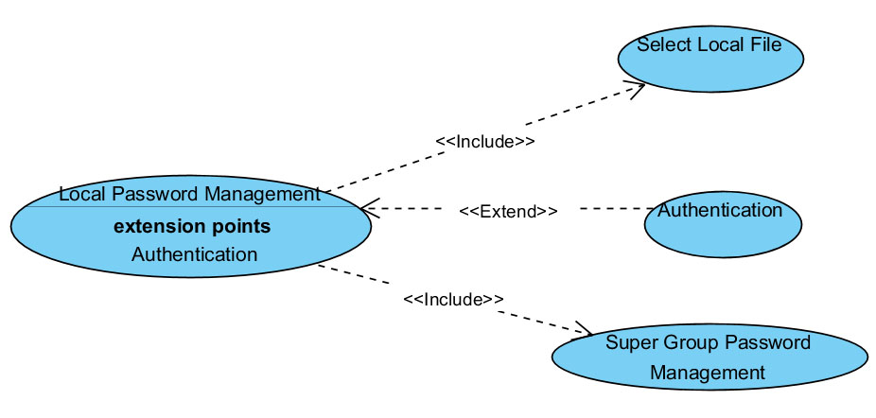

活动图/流程图
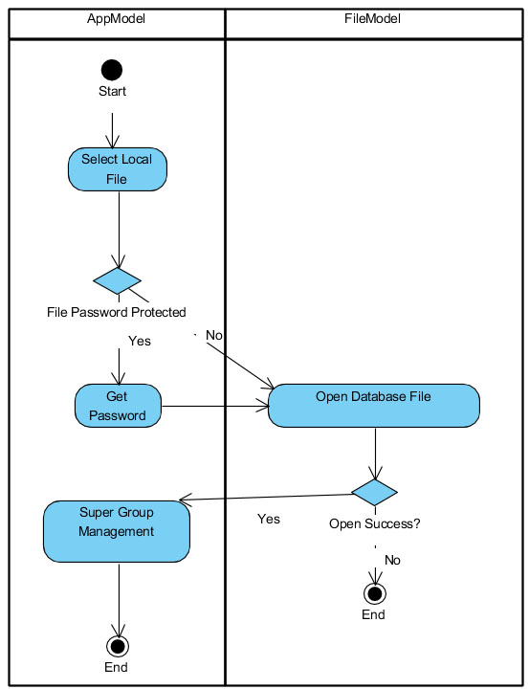

用例2/ U02远程口令
用例名称 | 远程口令 | 用例编号 | U02 | 设计者 | 崔泓睿
对应业务 | 远程口令管理 | 业务编号 | B02 | 调查者 | 沙金锐、尹凯涛
用例描述 | 用户选择相应的云存储介质上的口令数据库文件并进行编辑  1、用户选择使用的远程存储方式（如OneDrive，Google Drive等）  2、用户进行平台特定的认证方式  无需认证直接登陆  3、用户选择远程文件  4、输入KDBX文件的主口令  4.1、没有口令保护，直接打开文件  5、用户编辑口令文件中的密码项  6、用户退出软件
触发条件 | 用户选择编辑远端文件的操作方式
支持文件 | kdbx格式的口令数据库文件
输入 | 用户的口令，管理命令以及存储位置信息
加工 | 1）系统首先根据存储位置信息访问远程存储接口，如果需要认证则提示用户进行认证  2）用户选择远程存储上的具体文件，要求格式为KDBX格式  3）系统下载文件  4）如果KDBX文件被主口令保护，则系统提示用户输入主口令解锁这个文件；否则直接打开这个文件  5）用户进行口令的编辑以及管理  6）系统生成更新的KDBX文件，根据用户的需求存储在本地或者云端
输出 | 更新的KDBX文件
注意事项 | 口令管理界面应该在一定时间内自动锁定，再次进行操作的时候需要输入主口令解锁，并且系统对于错误输入、网络超时等问题要有足够的鲁棒性
说明/注释 | 暂无

参与角色及权限
1. 用户，掌握KDBX文件的主口令，拥有对其中口令操作的全部权限；
2. 本地以及远端存储，用户对其应该有写入权限。

用例分解
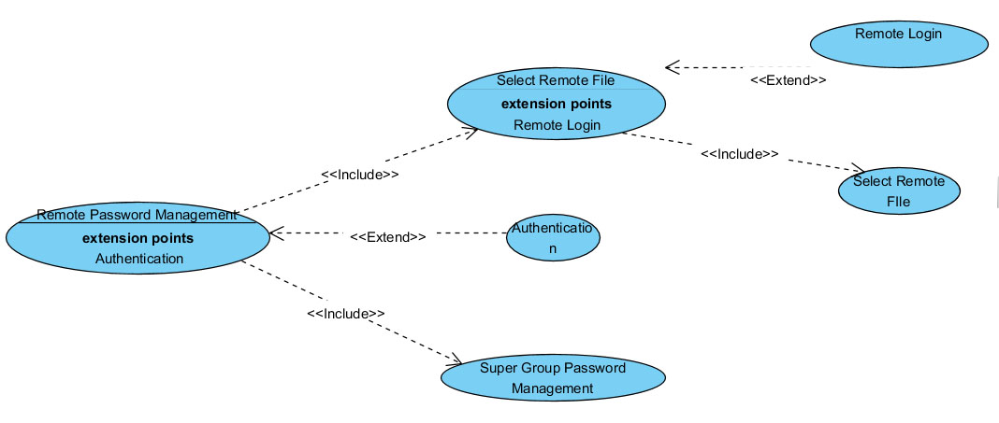

活动图/流程图
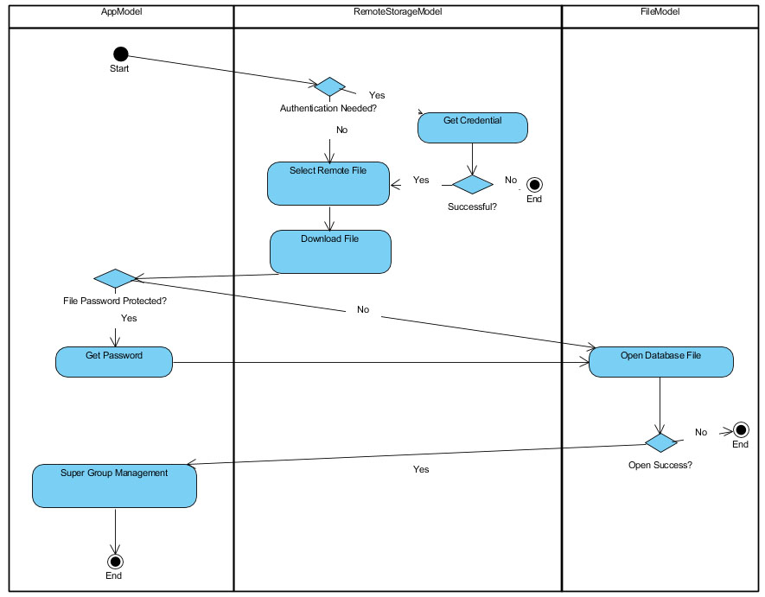

用例2/ U02远程口令
用例名称 | 本地口令 | 用例编号 | U03 | 设计者 | 王靖康
对应业务 | 本地口令管理 | 业务编号 | B03 | 调查者 | 崔泓睿、沙金锐
用例描述 | 用户选择创建一个新文件进行口令管理  1、用户选择创建新文件按钮  2、用户进行口令的管理  3、用户进行密码项的编辑  4、用户退出软件
触发条件 | 用户点击创建新文件按钮
支持文件 | 无
输入 | 用户的口令，管理命令以及存储位置信息
加工 | 1）系统根据用户输入的口令信息更新目前维护的超群的数据结构；  2）系统根据用户的输入，选择在生成KDBX文件的时候是否使用口令保护，即是否进行文件整体的加密；  3）系统根据用户输入的存储位置信息，决定将生成的KDBX文件存储的位置。
输出 | 一个新的KDBX文件
注意事项 | 当用户一定时间不进行输入的时候，系统应该以当前的主口令锁定目前的超群，直到用户下一次输入这一口令才将当前的数据结构解锁
说明/注释 | 暂无

参与角色及权限
1. 用户，掌握KDBX文件的主口令，拥有对其中口令操作的全部权限；
2. 本地以及远端存储，用户对其应该有写入权限。

用例分解
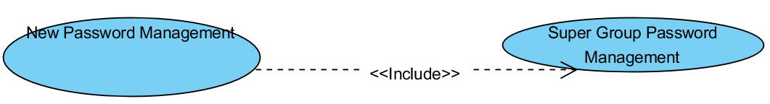

活动图/流程图
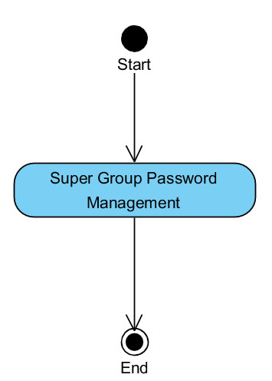

用例2/U04口令展示
用例名称 | 口令展示 | 用例编号 | U04 | 设计者 | 沙金锐
对应业务 | 口令展示 | 业务编号 | B04 | 调查者 | 尹凯涛、王靖康
用例描述 | 通过打开一个现有的KDBX文件的形式向用户展示本软件的使用方法  1）用户点击展示按钮  2）系统打开已有的一个KDBX文件，由于这一文件没有主口令，可以直接打开  3）用户进行口令的管理与输入，并在这一过程中对于如何使用此软件有所了解  4）用户退出演示模式
触发条件 | 用户点击展示按钮
支持文件 | 预存的一个演示用KDBX文件
输入 | 用户的口令以及管理命令，存储位置信息
加工 | 1）系统根据用户的输入口令，以及管理命令，对于现有操作的数据结构进行增加、删除、改动等操作；  2）系统根据用户的输入，选择是否为超群使用主口令加密，并相应地生成KDBX格式的文件  3）系统根据用户输入的存储位置信息，将新生成的KDBX文件存储到本地或者远端
输出 | 一个新的KDBX文件
注意事项 | 如果用户视图覆盖演示用KDBX文件，系统应该显示提示信息，并且拒绝这一操作。
说明/注释 | 暂无

参与角色及权限
1. 用户，掌握KDBX文件的主口令，拥有对其中口令操作的全部权限；
2. 本地以及远端存储，用户对其应该有写入权限。

用例分解
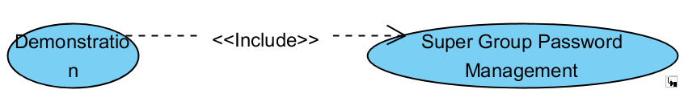

活动图/流程图

用例2/U04口令展示
用例名称 | 系统偏好设置 | 用例编号 | U05 | 设计者 | 崔泓睿
对应业务 | 系统偏好设置管理 | 业务编号 | B05 | 调查者 | 尹凯涛、王靖康
用例描述 | 用户通过系统偏好设置面板，对于应用程序的外观，使用方法等参数进行设置  1）用户选择应用设置按钮  2）系统显示应用设置面板，并且显示当前的应用设置  3）用户对应用设置的参数进行调整  4）系统参数进行调整，并且对于外观的更改实时地做出调整  5）用户点击退出按钮，系统退出设置面板
触发条件 | 用户点击应用设置按钮
支持文件 | 配置信息文件，格式为JSON
输入 | 用户输入的配置信息
加工 | 1）系统读入配置信息文件中的每个设置项，并且在设置面板中显示这些配置项的目前内容  2）系统根据用户输入的配置信息，更新配置项，并且将更新的全体配置内容写入到JSON文件中  3）系统应用更新的配置信息
输出 | 更新的配置信息文件
注意事项 | 对于无法立即应用的配置信息，比如默认的主口令策略等，系统应设置相应的全局标志，以便在下次需要使用这些设置的时候能按照最新的设置进行工作
说明/注释 | 暂无

参与角色及权限
1. 用户，拥有更改应用配置的权限（由于本系统中没有用户账户的概念，理论上任何用户都可以更改配置。应用配置本身并不对口令的安全性起到任何影响，口令文件的唯一保护措施是为其加密的主口令）；
2. 本地存储。软件对应的进程应该有读写本地的配置文件的权限。

用例分解
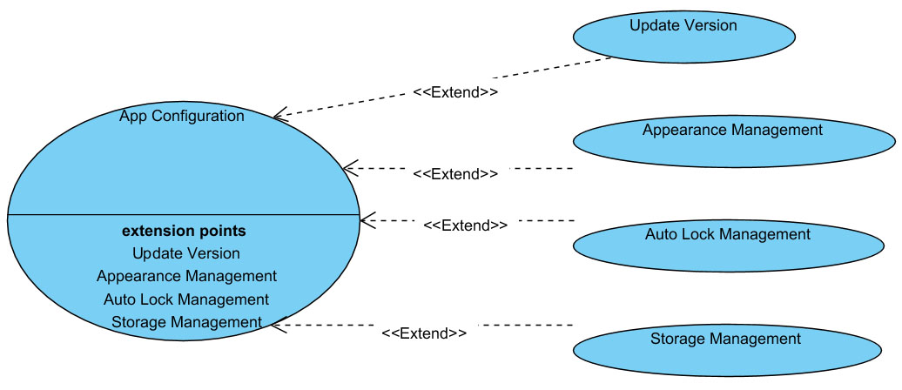

活动图/流程图
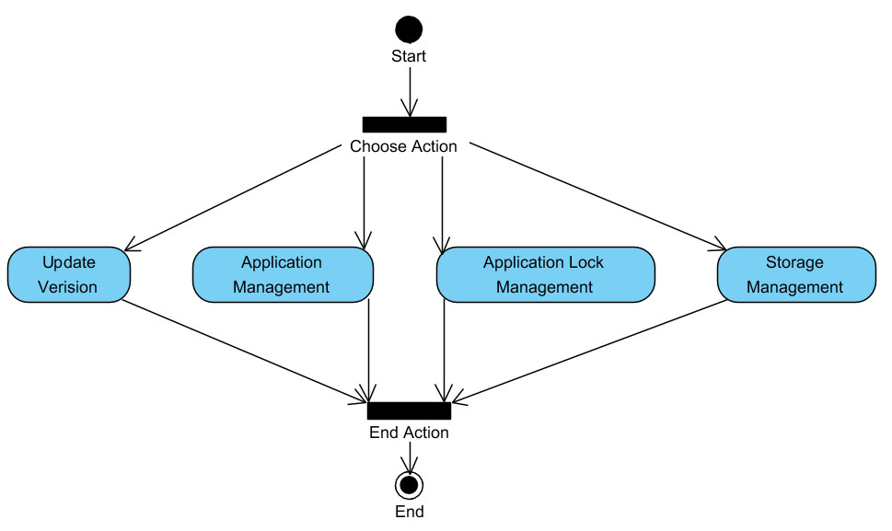

接口设计

用户接口
用户主要使用键盘和鼠标进行操作，全部为图形界面，不涉及命令操作。提供给用户操作的硬件控制面板即为电脑屏幕和外设（键盘、鼠标、打印机等）。

外部接口

用户界面
(缺图)

软件接口
与操作系统：通过函数调用操作系统的系统时间
与SQL Server：通过连接数据库，实现对数据的存储、查询等操作。
与myEclipse：本系统基于webstorm进行开发和调试。
与Google Driver：通过Google Driver给定API进行调用及测试。
与OneDrive：通过OneDrive给定API进行调用及测试。

硬件接口
无

与其他系统接口
无

内部接口
模块之间主要通过数据库来建立间接的联系（各自读写数据库），并无直接的内部接口。

数据结构设计

逻辑结构设计
【给出本系统内软件所使用的每个数据结构的名称、标识符以及它们之中每个数据项、记录、文卷和系的标识、定义、长度及它们之间的层次的或表格的相互关系。】

物理结构设计
【给出本系统内软件所使用的每个数据结构中的每个数据项的存储要求，访问方法、存取单位、存取的物理关系、设计考虑和保密条件。】

数据结构与程序的关系
【说明各个数据结构与访问这些数据结构的各个程序之间的对应关系。】
 | 【程序1】 | 【程序2】 | 【……】 | 【程序m】
【数据结构1】 | √
【数据结构2】 | √ | √
┇
【数据结构n】 |  | √ |  | √

运行设计

运行模块的组合
【说明对系统施加不同的外界运行控制时所引起的各种不同的运行模块组合，说明每种运行所历经的内部模块的支持软件。】

运行控制
本软件具有较为友好的用户界面，用户可以通过键盘或鼠标进行控制，以实现用户需求。各种功能的实现都有直观的按钮、文字提示或对话框提示。
涉及的用户可能操作有：
1、鼠标点击（包括笔记本电脑的触摸控制）。
2、键盘输入。

运行时间
软件实际运行过程中，用户点击按钮的响应时间在0.5s之内，列表之间的跳转或是查询结果的显示也在0.5s之内，时间较长的可能就是登录的过程，根据机器的性能和浏览器的差别可能需要1s到5s的时间。实际需求中对运行时间的要求并不严格，在用户的接受范围之内即可。

出错处理设计

出错输出信息
出错信息 | 含义 | 处理要求
用户名为空 | 登录时未填写用户名 | 输入用户名
密码为空 | 登录时未填写密码 | 输入密码
验证码为空 | 登录时未填写验证码 | 输入验证码
用户名不存在 | 输入的用户名不存在 | 重新输入用户名
密码错误 | 用户名存在但密码错误 | 重新输入用户名、密码
验证码错误 | 验证码输入错误 | 点击验证码，修改验证码
名称为空 |  | 填写名称
地址为空 |  | 填写地址
电话为空 |  | 填写电话
名称相同 |  | 重新填写不同的名称
规格为空 |  | 填写规格
价格错误 |  | 重新填写正确格式的价格（大于零，数字）
单位为空 |  | 填写单位
物资为空 |  | 选择物资
数量错误 | 采购/领用/报损时未填写数量或数量格式错误 | 重新填写正确格式的数量（大于零，整数）
负责人为空 | 采购/领用/报损时未填写负责人 | 填写负责人
密码不同 | 新建用户时验证密码与设置密码不同 | 重设密码

出错处理对策
对于普通的出错，按照上表的提示信息用户只要做出相应的更改一般都能解决。对于其他出错，需要用户的进一步介入来进行解决，如下表：
故障原因 | 解决方法
无法连接数据库服务器（登录时使用正确用户名但弹出用户名不存在时） | 查看数据库服务器是否正在本机1433端口监听，数据库服务器是否允许TCP/IP等
数据太多导致数据库崩溃 | 导出数据或删除一些数据或清理电脑的存储空间
因其它不可知的原因导致系统崩溃 | 联系开发人员

安全保密设计
由于本系统涉及用户信息以及钱财信息，因此进行了安全保密设计。

主口令登录码
在登录界面加入主口令登陆码。验证码仅由用户本人和系统开发人员知道，防止恶意读取行为。

密码加密
本系统中密码不是明文存储于数据库中，而是经过MD5加密存储。用户在登录时，系统调用数据库中的加密密码和用户输入密码的加密后的密文进行比较，使得系统更加安全。

权限设置
在系统的系统管理模块的用户管理子模块下，管理员可以查看并修改用户的权限，分别为登录模块、存储口令模块、口令查看模块、口令同步模块、可视化评估模块、定时提醒模块、系统管理模块、帮助信息模块。分别对应八个模块，便于限制不同级别的用户的权限，加强保密性。

维护设计
系统已对用户输入进行形式的检查、对存储空间进行检查来尽可能避免严重错误的发生，以保证系统能够长期正常工作。
为保证本系统的可靠存储，理论上需要对数据库进行备份。但考虑到系统的复杂性和时间以及安全问题，没有进行数据库的备份。
如若系统遇到未知错误无法解决，用户可联系项目组成员访问，重新配置环境。

